Друзья!
Предлагаем Вам принять участие.
Викторина, посвященная празднику «День народного единства» и годовщине Парада на Красной площади 7 ноября 1941 .
Ответ на каждый вопрос оценивается в 1 (один балл).
Ответы, сканы или фото викторины присылать
на электронные адреса до 9 ноября 2018 года

Ячменева Е.Н. elena.yachm@yandex.ru или VК
(можно сдать классным руководителям )

Мы все должны понимать, что народное единство это неотъемлемый аспект современного общества, и оно должно быть всегда, вне зависимости от времени, века, экономической и политической ситуации в стране.
Общественная солидарность – основа нашего общества. Мы должны помогать друг другу в трудной ситуации, мы должны быть вместе!

- В каком году впервые было установлено празднование в честь Казанской иконы Пресвятой Богородицы? _____________________________________________________
- Какое историческое событие произошло 4 ноября (22 октября по старому стилю) 1612 года?
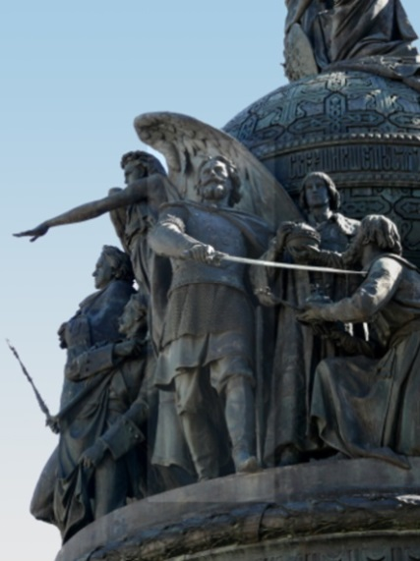
- Назовите город и памятник, на котором изображён Дмитрий Пожарский.________________________________

- Назовите имя художника и картину.
Когда она была написана? _____________________________________________________
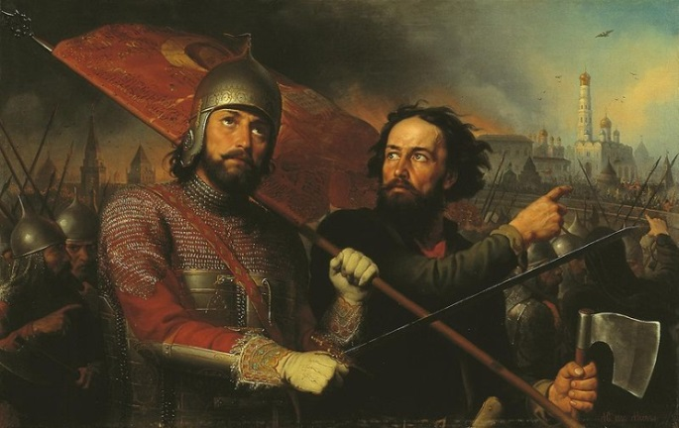

- Перед вами отрывок из стихотворения К.Рылеева. О ком идёт речь? Кто и какой подвиг совершил?
«Известно мне: погибель ждёт
Того, кто первый восстаёт
На угнетателей народа, -
Судьба меня уж обрекла.
Но где, скажи, когда была
Без жертв искуплена свобода?
Погибну я за край родной, -
Я это чувствую, я знаю…
И радостно, отец святой,
Свой жребий я благословляю!» _____________________________________________
- В каком городе Минин и Пожарский остановились перед походом в Москву? ___________________________________
- В благодарность за помощь и заступничество князь Пожарский на свои средства построил в 20-х годах XVII века деревянный собор во имя Казанской иконы Божией Матери. О каком Храме идёт речь? _____________________________________________
- В каком году был открыт памятник Минину и Пожарскому в Москве на Красной площади? ____________________________________________
- 19 марта 1611 года в Москве вспыхнуло восстание против оккупировавших её поляков. Одним из руководителей восстания был князь Дмитрий Михайлович Пожарский. Тогда поляки подожгли Москву, а затем принялись грабить русскую столицу. Как пишет Ключевский, из спеси поляки заряжали мушкеты вовсе не пулями, чтобы стрелять в русских.
Вопрос: в черном ящике находится предмет, которым поляки, “из спеси” заряжали свои мушкеты после разграбления Москвы. Что это? ____________________________________________
10. В 1600 году в Перу произошло извержение вулкана Уайнапутина, которое стало крупнейшим за всю историю южноамериканского континента и привело к глобальным последствиям во всем мире. Назовите природно-социальное явление Смутного времени, спровоцированное эти извержением. _____________________________________________________________
Парад 7 ноября 1941 г. стал знаковым событием, повлиявшим на психологический настрой советского народа и укрепившим его моральный дух и веру в победу над фашизмом. Вот что рассказывал комендант г. Москвы, генерал – майор Синилов: «Единственное, чем внешне отличался парад, — это отсутствие демонстрации. После парада произошел перелом в разговорах, настроениях, даже внешний перелом был заметен. То, что произошло в сознании, внутри каждого, нашло отражение и в поведении. Седьмого и в последующие дни народ стал совсем иным: веселым, смеющимся, жизнерадостным, улыбающимся, особая твердость появилась, уверенность. А до этого, прямо надо сказать, была некоторая молчаливость. После парада был необыкновенный подъем…»

11. Когда было принято решение о поведении парада на Красной площади
7 ноября 1941г? ____________________________________
12. В котором часу, начался парад на Красной площади 7 ноября 1941 года? _________________
13. Кто дирижировал оркестром? ________________________________________
14. Какой вид боевой техники не смог принять участие в знаменитом параде? Почему? _________________________________________________________________
15. На какой станции метро проходило торжественное заседание, посвященное 24 годовщине Великой Октябрьской революции? _____________________________________________
16. Откуда Сталин прибыл на торжественное заседание? _______________________________________________________________________________
________________________________________________________________________________
17. Группа каких родов войск начала торжественное шествие по Красной площади? ____________________________________________________
18. Когда в Москве было введено осадное положение. _________________________________
19. Укажите дату начала контрнаступления советских войск под Москвой. _____________________________________________________________________
20. Какое значение имела Московская битва?
__________________________________________________________________________________

